KATA PENGANTAR

Puji dan syukur penulis ucapkan kepada Tuhan Yang Maha Kuasa yang telah memberikan Rahmat dan Hidayah-Nya sehingga penulis dapat menyelesaikan Tesis ini dengan judul “Penerapan Model Pembelajaran Numbered Heads Together dalam Upaya Meningkatkan Keterampilan Menulis Paragraf Argumentasi pada Siswa Kelas X SMK Negeri 1 Lolofitu Moi Tahun Pembelajaran 2024-2025”. Tesis ini merupakan salah satu persyaratan untuk memperoleh Gelar Magister Pendidikan pada Program Studi Magister Pendidikan Bahasa Indonesia, Universitas Muslim Nusantara Al-Washliyah.
Dalam penulisan ini penulis banyak mendapat bantuan dari berbagai pihak. Untuk itu pada kesempatan ini penulis mengucapkan terima kasih dan penghargaan yang besar kepada Bapak Rahmat Kartolo,S.Pd., M.Pd., Ph.D, sebagai pembimbing yang telah memberikan masukan dan saran serta dengan sabar membimbing penulis menyelesaikan penulisan Tesis ini. Selanjutnya penulis juga mengucapkan terima kasih kepada :
- Rektor Universitas Muslim Nusantara Al-Washliyah Bapak Dr. H. Firmansyah, M.Si., Beserta Pembantu rektor I,II dan III .
- Direktur Pascasarjana Universitas Muslim Nusantara Al-Washliyah, Bapak Assoc. Prof. Sutikno,S.Pd., M.Pd., Ph.D., CIQaR, beserta civitas akademika yang telah memberikan kemudahan dalam penyelesaian tesis ini.
- Ketua Program Studi Pendidikan Bahasa Indonesia Bapak Rahmat Kartolo, S.Pd.,M.Pd.,Ph.D yang telah banyak memberikan nasehat ide dan pandangan dalam penyempurnaan tesisi ini.
- Bapak-bapak dan Ibu-Ibu dosen di lingkungan Pascasarjana Universitas Muslim Nusantara Al-Washliyah, yang telah membantu penulis selama menuntut ilmu di almamater tercinta ini.
- Seluruh Instansi SMK Negeri 1 Lolofiitu Moi yang telah membantu peneliti dalam melakukan penelitian.
- Teristimewa untuk suami tercinta, orangtua dan keluarga besar yang saya sayangi yang telah memberikan doa, dorongan moril, materil serta semangat kepada penulis dalam perkuliahan sampai penyusunan tesis ini.
- Teman-teman seperjuangan Pascasarjana pada program studi magister pendidikan Bahasa Indonesia dan semua pihak yang telah membantu dan tidak dapat disebutkan namanya satu persatu.

Penulis sangat menyadari dengan segala kekurangan dan keterbatasan penulis sadari, tesis ini masih jauh dari kesempurnaan. Untuk itu penulis mengharapkan kritik dan sarannya demi kesempurnaan tesis ini. Atas kritik dan sarannya penulis ucapkan terima kasih. Harapan penulis semoga tesis ini bermanfaat bagi semua pihak umumnya dan penulis khususnya.

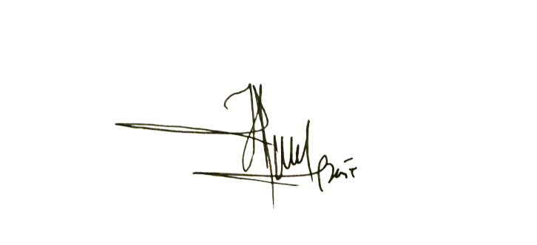
Medan, Mei 2025
Penulis,

Juwita Suriani Zai

DAFTAR ISI

LEMBAR PERSETUJUAN
SURAT PERNYATAAN
ABSTRAK i
ABSTRACT ii
KATA PENGANTAR iii
DAFTAR ISI v
BAB I PENDAHULUAN 1
1.1 Latar Belakang Masalah 1
1.2 Identifikasi Masalah 7
1.3 Batasan Masalah 7
1.4 Rumusan Masalah 8
1.5 Tujuan Penelitian 9
1.6 Manfaat Penelitian 10
BAB II LANDASAN TEORITIS 11
2.1 Landasan Teori 11
2.1.1 Kemampuan Menulis 11
a. Fungsi dan Tujuan Menulis 14
b. Manfaat Menulis 17
2.1.2 Menulis Argumentasi 19
2.1.2.1 Struktur Tulisan Argumentasi 19
a) Proposisi 19
b) Inferensi dan Implikasi 20
c) Wujud Evidensi 21
2.1.3. Pengajaran Menulis Argumentasi dengan Menggunakan
Model Numbered Heads Together 27
a. Kelebihan 29
b. Kekurangan 30
2.2 Kajian Penelitian Terdahulu 30
2.3 Hipotesis Tindakan 35

BAB III METODE PENELITIAN 36
3.1 Tempat Dan Waktu Penelitian 36
3.1.1 Tempat Penelitian 36
3.1.2 Waktu Penelitian 36
3.2 Desain penelitian 37
3.3 Objek Penelitian 37
3.4 Objek Kajian Penelitian Tindakan Kelas 38
3.5 Instrumen Pengumpulan Data 45
3.6 Teknik Analis Data 46
3.7 Kriteria Keberhasilan Tindakan 50

BAB IV HASIL PENELITIAN DAN PEMBAHASAN 52
4.1 Gambaran Umum Hasil Tindakan 52
4.2 Pembahasan Persiklus 52
4.3 Pembahasan 76
BAB V KESIMPULAN DAN SARAN 101
5.1 Kesimpulan 101
5.2 Saran 102
DAFTAR PUSTAKA 103
LAMPIRAN

